Krokodyl do ciągnięcia na sznurku b.toys
Szukasz ciekawych i edukujących zabawek dla najmłodszych? <strong>Krokodyl do ciągnięcia na sznurku b.toys</strong> to idealny pomysł na prezent dla malucha! Sprawdź dlaczego!

Krokodyl do ciągnięcia na sznurku b.toys - najważniejsze informacje
Zabawkowy krokodyl do ciągnięcia na sznurku to wyjątkowa zabawka dla każdego maluszka. Zabawka nie tylko zapewnia wspaniałą zabawę, ale również uczy dzieci. Pokazuje zależności przyczyna - skutek - jeżeli dziecko będzie ciągnęło sznurek, do którego przyczepiony jest krokodyl, będzie on "śledził" malucha. Krokodyl do ciągnięcia na sznurku b.toys to zabawka, która będzie towarzyszyć Twojemu dziecku podczas pierwszych spacerów.

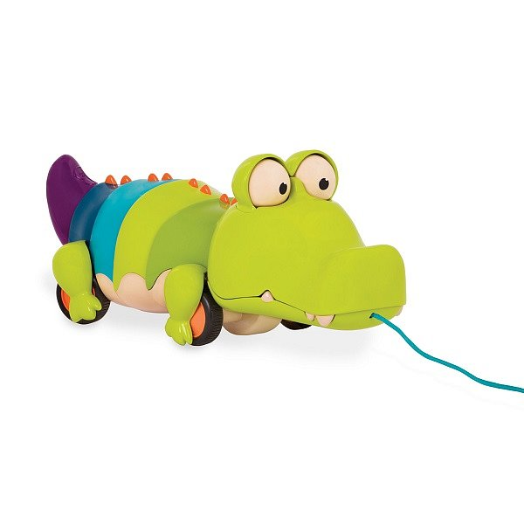
Parametry zabawki
Krokodyl - zabawka został wyprodukowany przez firmę b.toys z wysokiej jakości plastiku. Materiał, z jakiego została wykonana zabawka jest całkowicie bezpieczny dla zdrowia malucha, a także odporny na zniszczenia mechaniczne, zarysowania oraz różne warunki atmosferyczne (silny deszcz, mocne słońce). Dodatkowo, zabawka posiada wypustki sensoryczne na grzbiecie oraz ma piękne, żywe kolory, dzięki czemu jest jeszcze atrakcyjniejsza dla maluszka.

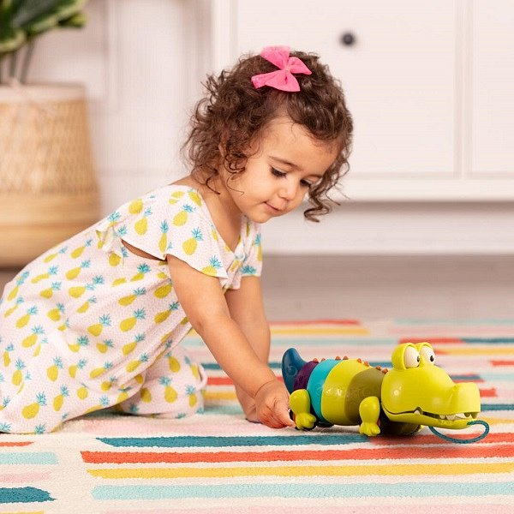
Krokodyl do ciągnięcia na sznurku b.toys - gdzie można kupić
Zabawkę można kupić w większości sklepów z zabawkami, które współpracują z producentem b.toys. Zachęcamy do zakupu w sklepie internetowym e-kids planet. Uroczy krokodyl do ciągnięcia na sznurku b.toys czeka na swojego nowego właściciela!

